天气数据可视化系统
系 统 设 计 文 档

项目名称：天气数据可视化系统
项目成员：蚁博超、孙楠、魏煜荣、江昊
技术路线：Vue 3 / ECharts / Flask / MySQL
编写日期：2026 年 9 月
课程实训 · 系统设计阶段

设计摘要
本文以《天气数据可视化系统》项目启动书、现有需求分析文档、参考 PDF 第 4 章结构以及上传的 MySQL 原始 SQL 文件为依据，进行系统概要设计和关键模块详细设计。系统采用前后端分离架构，Vue 3 与 ECharts 负责数据可视化，Flask 提供 REST API，MySQL 保存既有天气观测数据。设计重点为监控大屏、地区与年份筛选、温度、风力、降水和天气类型六个已确认的核心用户功能。
实际 SQL 核验表明，weather_db 包含 weather_data、air_quality_data 与 wind_data 三张表。其中天气主表有 834,971 行，空气质量表有 262 行，风力表当前没有 INSERT 记录。风力专题因此应以天气主表的 avg_wind 与 max_wind 为实际数据依据；空气质量数据存在不意味着其专题页面已实现。本设计将现有表结构、建议的数据清洗步骤和示例接口分开标注，不将设计示例表述为经运行验证的系统实现。
关键词：天气数据；可视化大屏；系统架构；MySQL；ECharts；数据库设计

设计依据与边界
表 0-1 资料来源与使用边界
材料 | 用于确定 | 证据性质
项目启动书 | 开发目标、技术栈、Must/Nice 优先级 | 范围依据
需求分析最终版 | 六项用户核心功能、数据服务、异常处理 | 需求依据
参考 PDF 第 4 章 | 4.1—4.5 章节结构、架构/流程/E-R/字段表规格 | 版式与组织参考
2026-09-05 MySQL SQL dump | 真实表名、字段类型、索引、行数及数据格式 | 数据库事实
本次设计图 / API 路径 / 清洗规则 | 供后续开发采纳的详细设计 | 设计方案，非完成证明

说明：原先需求范围已确认不包含空气质量分析、预测与数据导出。SQL 存在 air_quality_data 仅在数据库现状章节如实描述，不扩充本期功能。文中 API 路径、性能目标与计算规则为可实施方案，未执行项目源代码或真实服务测试。

目 录
4 系统设计 4
4.1 系统总体架构设计 4
4.1.1 设计目标与分层架构 4
4.1.2 部署及数据处理链路 5
4.2 系统功能模块设计 5
4.2.1 模块划分与责任边界 5
4.2.2 页面与图表设计 6
4.3 系统流程设计 7
4.3.1 大屏初始化 8
4.3.2 地区与年份筛选 9
4.3.3 温度专题分析 11
4.3.4 风力专题分析 12
4.3.5 降水专题分析 14
4.3.6 天气类型分析 15
4.4 数据库设计 17
4.4.1 数据库实际情况 17
4.4.2 概念结构设计 17
4.4.3 物理结构与字段字典 18
4.4.4 数据质量与转换规则 20
4.4.5 统计 SQL 与索引策略 21
4.5 接口与详细设计 21
4.5.1 资源与响应契约 21
4.5.2 错误处理与边界 22
4.5.3 典型模块实施分层 22
4.6 非功能与验证设计 23
4.7 需求追踪与本章小结 23
附录 A 数据核验结果 24
附录 B 图表索引与编辑说明 24

4 系统设计
本章回答“系统怎样实现”的问题。总体方案遵循需求范围、实际 SQL 结构和前后端职责分离原则，先给出总体架构和功能分解，再以活动图及顺序图描述核心流程，最后以数据库实表、字段、数据质量、接口契约和验证方案支撑可落地实施。

4.1 系统总体架构设计

4.1.1 设计目标与分层架构
系统采用 B/S 架构。表示层负责筛选交互、图表渲染和状态提示；Flask 控制层提供参数解析、API 请求分发和统一响应；Python/Pandas 业务层提供天气数值转换、逐日/逐月统计及地图聚合；数据访问层通过 SQLAlchemy 和 PyMySQL 访问 MySQL weather_db。各层仅经清晰接口交互，前端不直接连接数据库，数据库凭据不写入浏览器代码。
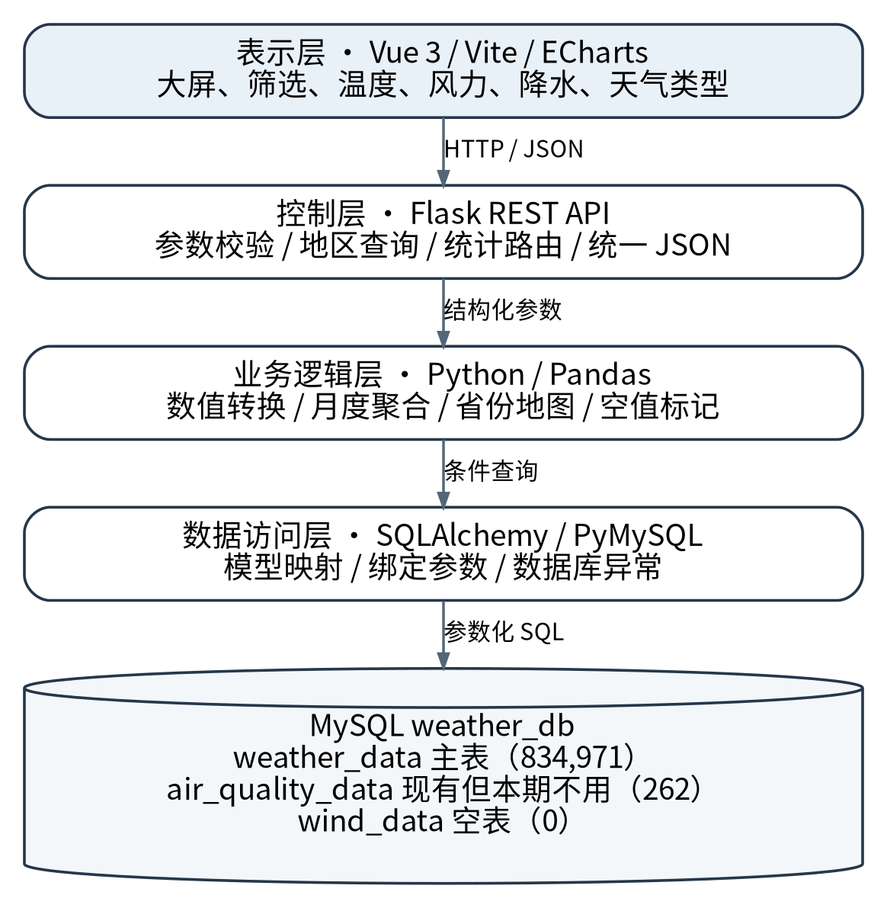
图 4-1 天气系统总体分层架构图
表 4-1 分层职责与输入输出
层次 | 输入 | 输出 / 约束
表示层 | 筛选器事件、API JSON | ECharts series、数据单位、空态/错误提示
控制层 | province/city/district/year/topic | 类型校验；规范 HTTP 状态与 JSON
业务层 | 筛选条件与天气记录 | 数值转换、分组统计、地图数值
访问层 | 参数化条件 | weather_data 查询与数据库异常处理
数据库 | SQL 初始化数据 | 物理表与原始记录；不假设天气 API 实时更新

4.1.2 部署及数据处理链路
在开发环境，浏览器通过 Vite 开发服务访问前端，再由前端请求 Flask API；后端按配置连接 MySQL。正式部署可以用静态资源服务器承载 Vite 构建产物，并将 /api 请求代理至 Flask。该部署为推荐设计，并非当前项目已部署环境的事实。
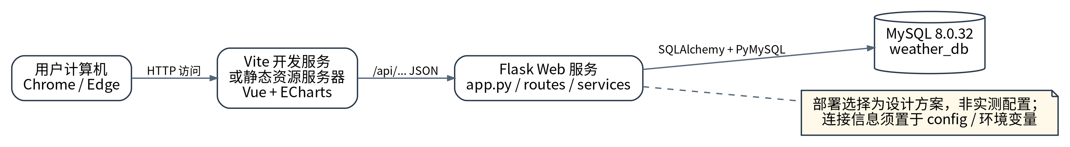
图 4-2 系统部署与请求拓扑图
与新增网络采集不同，本项目以已有 SQL dump 为数据初始化输入。用户的筛选参数作用于 weather_data，取得文本字段后完成单位去除与数值聚合，最终返回图表适配结构。对清洗失败、无记录或同地同日重复记录应有明确处理，不应静默显示为零。
图 4-3 原始 SQL 至可视化图表的数据处理链路图

4.2 系统功能模块设计

4.2.1 模块划分与责任边界
本阶段面向使用者提供六项核心模块，后端提供初始化、数据访问、地区查询、专题聚合、地图统计和异常处理。模块间共享统一的地区与年份条件，避免大屏与专题页统计口径相互矛盾。
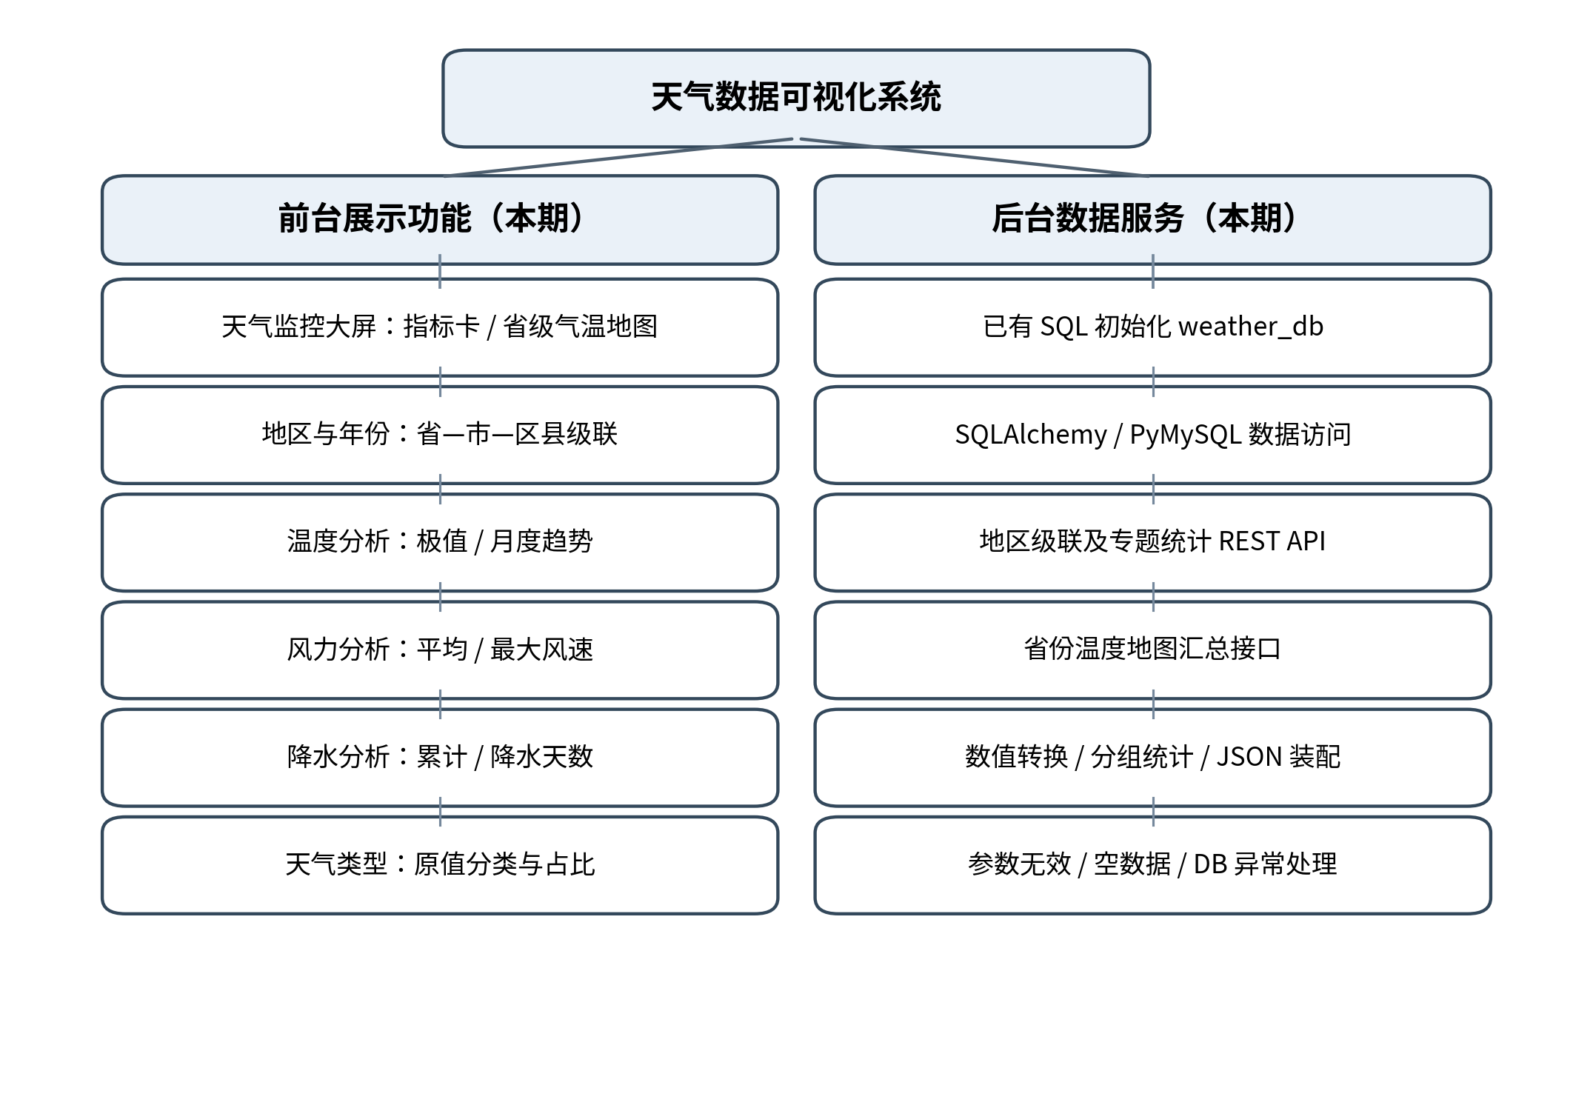
图 4-4 系统核心功能模块划分图
表 4-2 模块职责与验收判据
模块 | 关键设计职责 | 验收标准 / 数据源
大屏 | 指标卡、全国气温地图、专题入口 | 指标与地图随筛选同步；weather_data
地区与年份 | 省市区县级联、实际存在年份 | 不出现数据库没有的组合；weather_data
温度 | 高低温、极值、月度趋势 | 去 ℃、单位统一、图表一致；weather_data
风力 | 平均/最大风速、月度趋势 | 读取主表 avg_wind/max_wind，不读取空 wind_data
降水 | 累计降水、降水天数、趋势 | 基于 total_precip；区分 0 与缺测
天气类型 | 原始天气文本归类、数量与占比 | 分类规则明确，占比口径一致；weather_data
API / 数据访问 | 参数绑定、记录查询、异常响应 | 前端不直接访问数据库

4.2.2 页面与图表设计
页面参考用户确定的数据可视化大屏形态，而不是常规 CRUD 网站。主视图采用 1920×1080 设计画布，顶部提供系统标题与筛选入口，中间突出省级气温地图，左右展示摘要与相关统计，底部提供专题趋势入口；实际渲染应适配目标桌面分辨率。此图是信息架构线框，不代表当前运行截图。
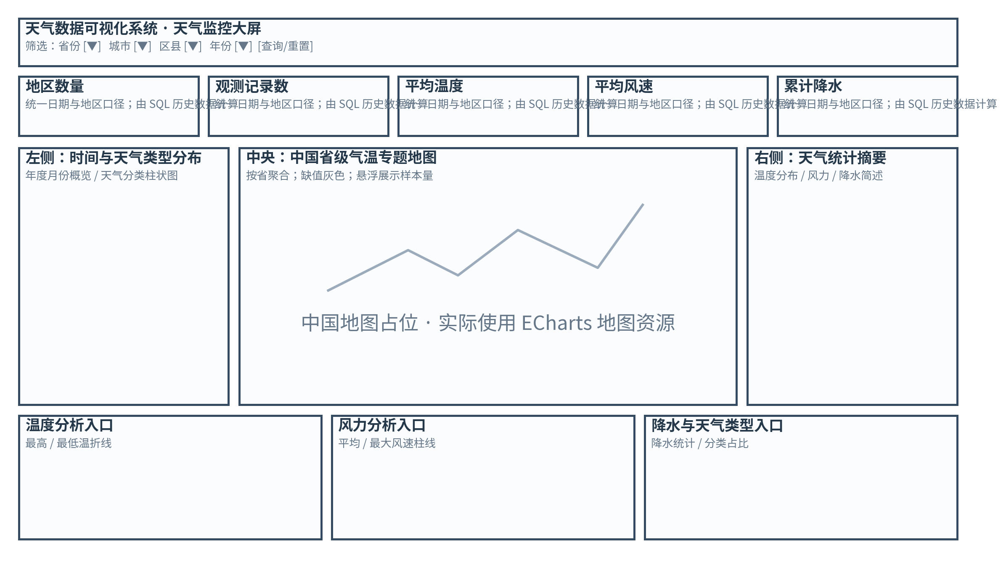
图 4-5 1920×1080 数据大屏低保真信息布局图
表 4-3 图表规格设计
场景 | 推荐图形 | 横/纵维度与单位 | 空值 / 交互
全国气温分布 | ECharts 中国分级地图 | 省份 / °C；样本数 n | 无数据灰色；hover 显示范围
温度趋势 | 双折线 | 日期 / 最高与最低温 °C | 断点而非零值；联动筛选
温度月度统计 | 柱状 / 折线 | 月份 / 月均最高、最低 °C | 年/月按真实数据生成
风力专题 | 双柱 + 趋势 | 月份 / 平均、最大风速（原始数值单位需核实） | 单位来源须标明，不能臆定等级换算
降水专题 | 柱状 + 指标卡 | 月份 / 降水量（单位待核实） | 降水天数以有效值 >0 统计
天气类型 | 柱状 + 饼状 | 归类 / 频次、百分比 | 类别归并规则可见；其他类保留

说明：原始 weather_data 未提供独立单位元数据。max_temp/min_temp 含 ℃ 可确认温度单位；avg_wind、max_wind、total_precip 的字段名不能单独证明数据单位，因此风速/降水单位显示必须对照来源或项目代码确认。

4.3 系统流程设计
参照参考 PDF 的“文字说明 + 活动图 + 时序图”模式，为六项关键场景设计流程。活动图用于标识校验点和异常分支，时序图用于区分 Vue、Flask、业务处理与 MySQL 的请求返回关系。API 路径均属于设计接口，不应误写为当前已上线 URL。

4.3.1 大屏初始化流程设计
进入大屏时，由前端获取统一范围内的指标和地图信息。后端先检验可选年份，再依据筛选条件查询记录并转换温度；按省份求平均值时保留每省有效样本量。若数据为空，接口返回成功但 data 为空集合，前端以“暂无数据”代替错误数值。
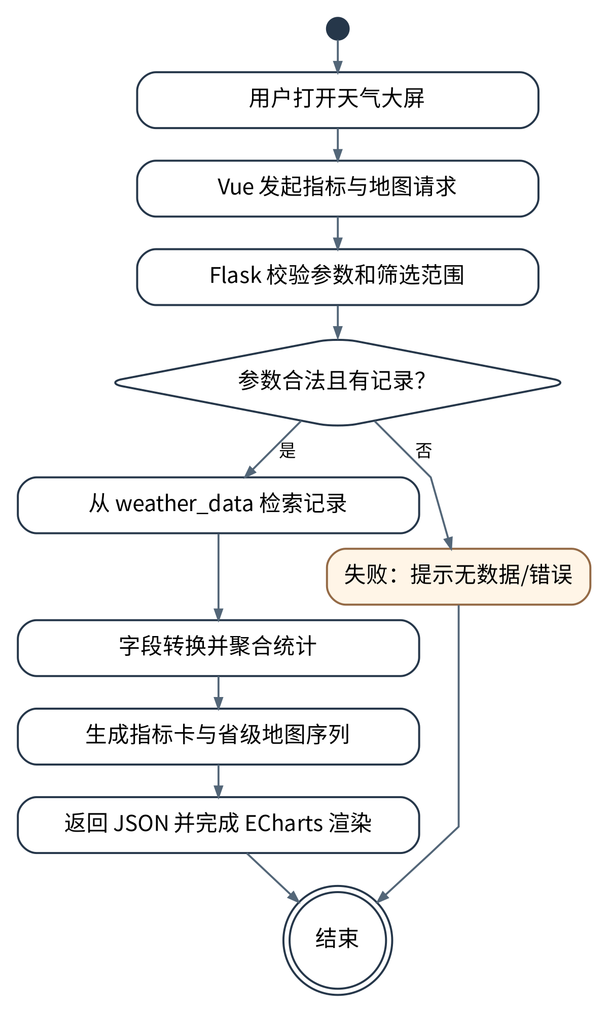
图 4-6 大屏初始化活动图
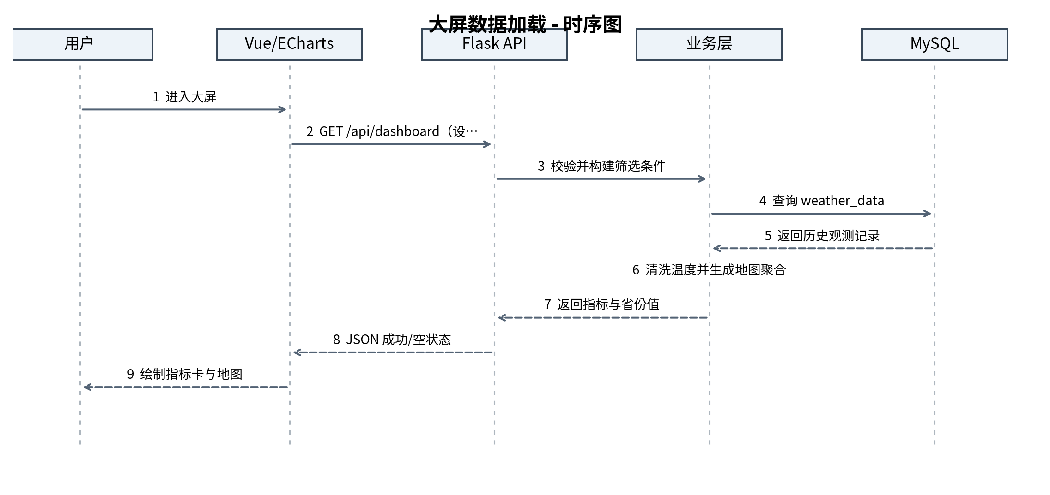
图 4-7 大屏初始化时序图

4.3.2 地区与年份筛选流程设计
省份、城市、区县和年份全部从真实记录中提取选项；省份改变后重置无效城市、区县，城市改变后重置无效区县。最终条件必须验证是否属于实际省市区县组合，筛选后所有图表使用相同参数。
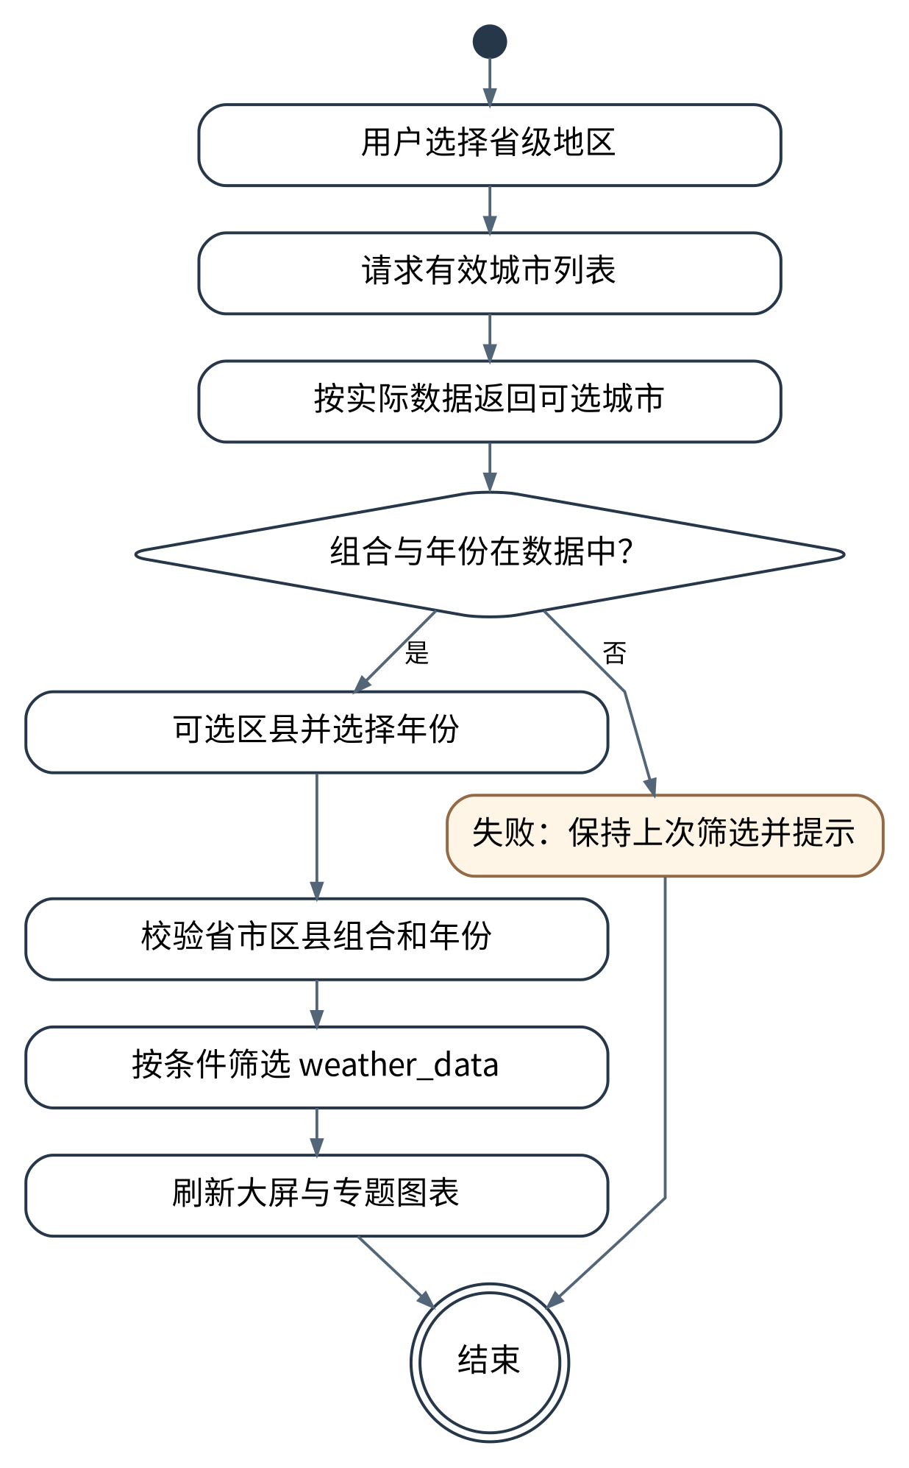
图 4-8 地区与年份筛选活动图
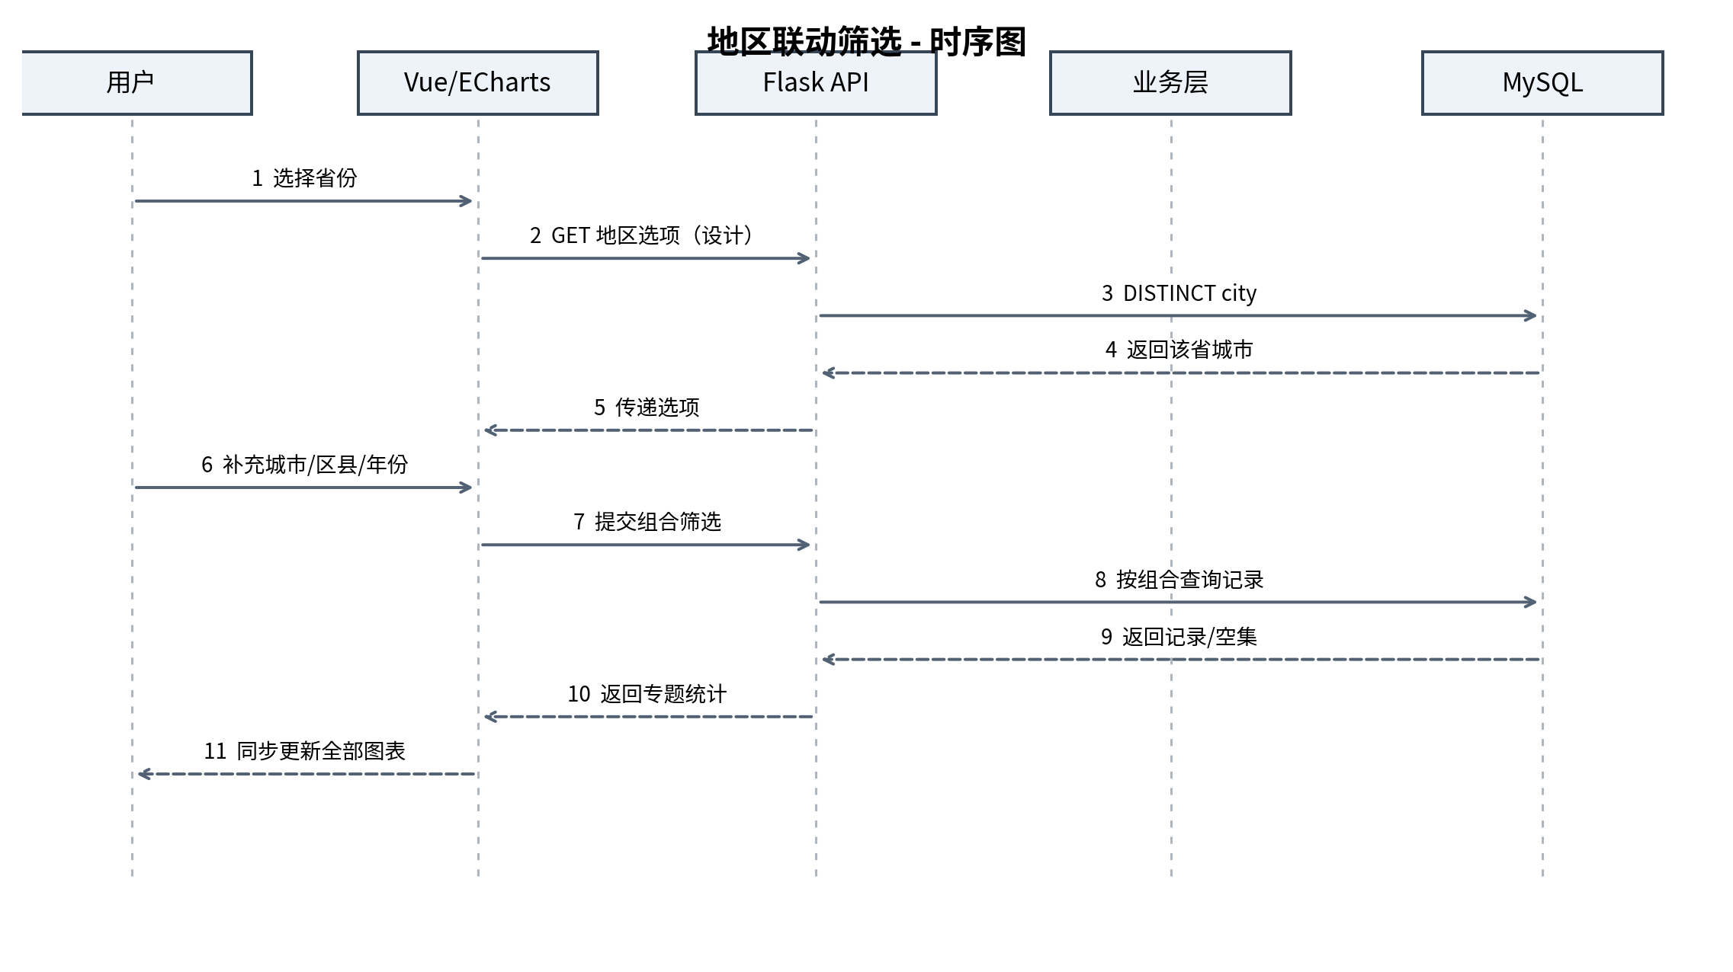
图 4-9 地区与年份筛选时序图

4.3.3 温度专题分析流程设计
温度模块读取 max_temp 和 min_temp 字符串，将“℃”去除后进行数字解析，按日、月形成最高、最低及均值指标。对不可转换数据标为缺测，不以 0℃ 代替；跨地区汇总须披露样本覆盖范围。
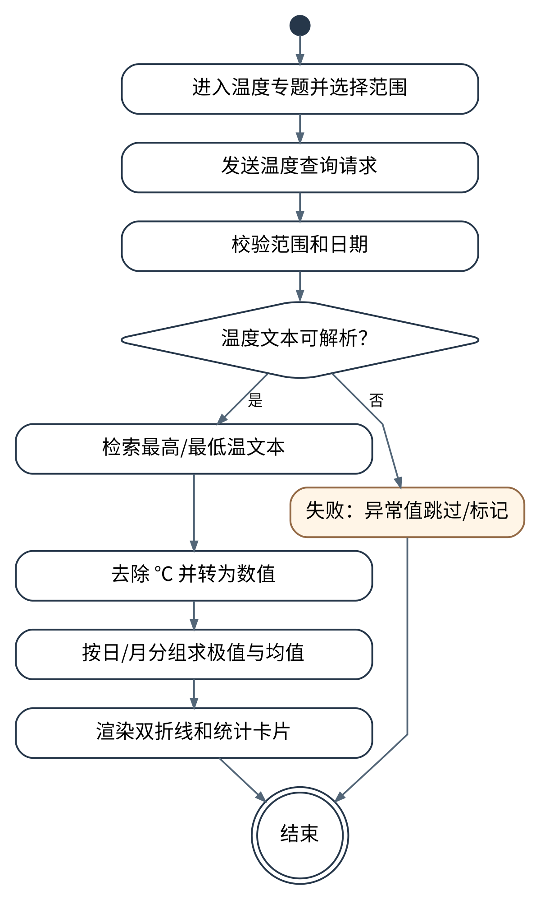
图 4-10 温度专题分析活动图
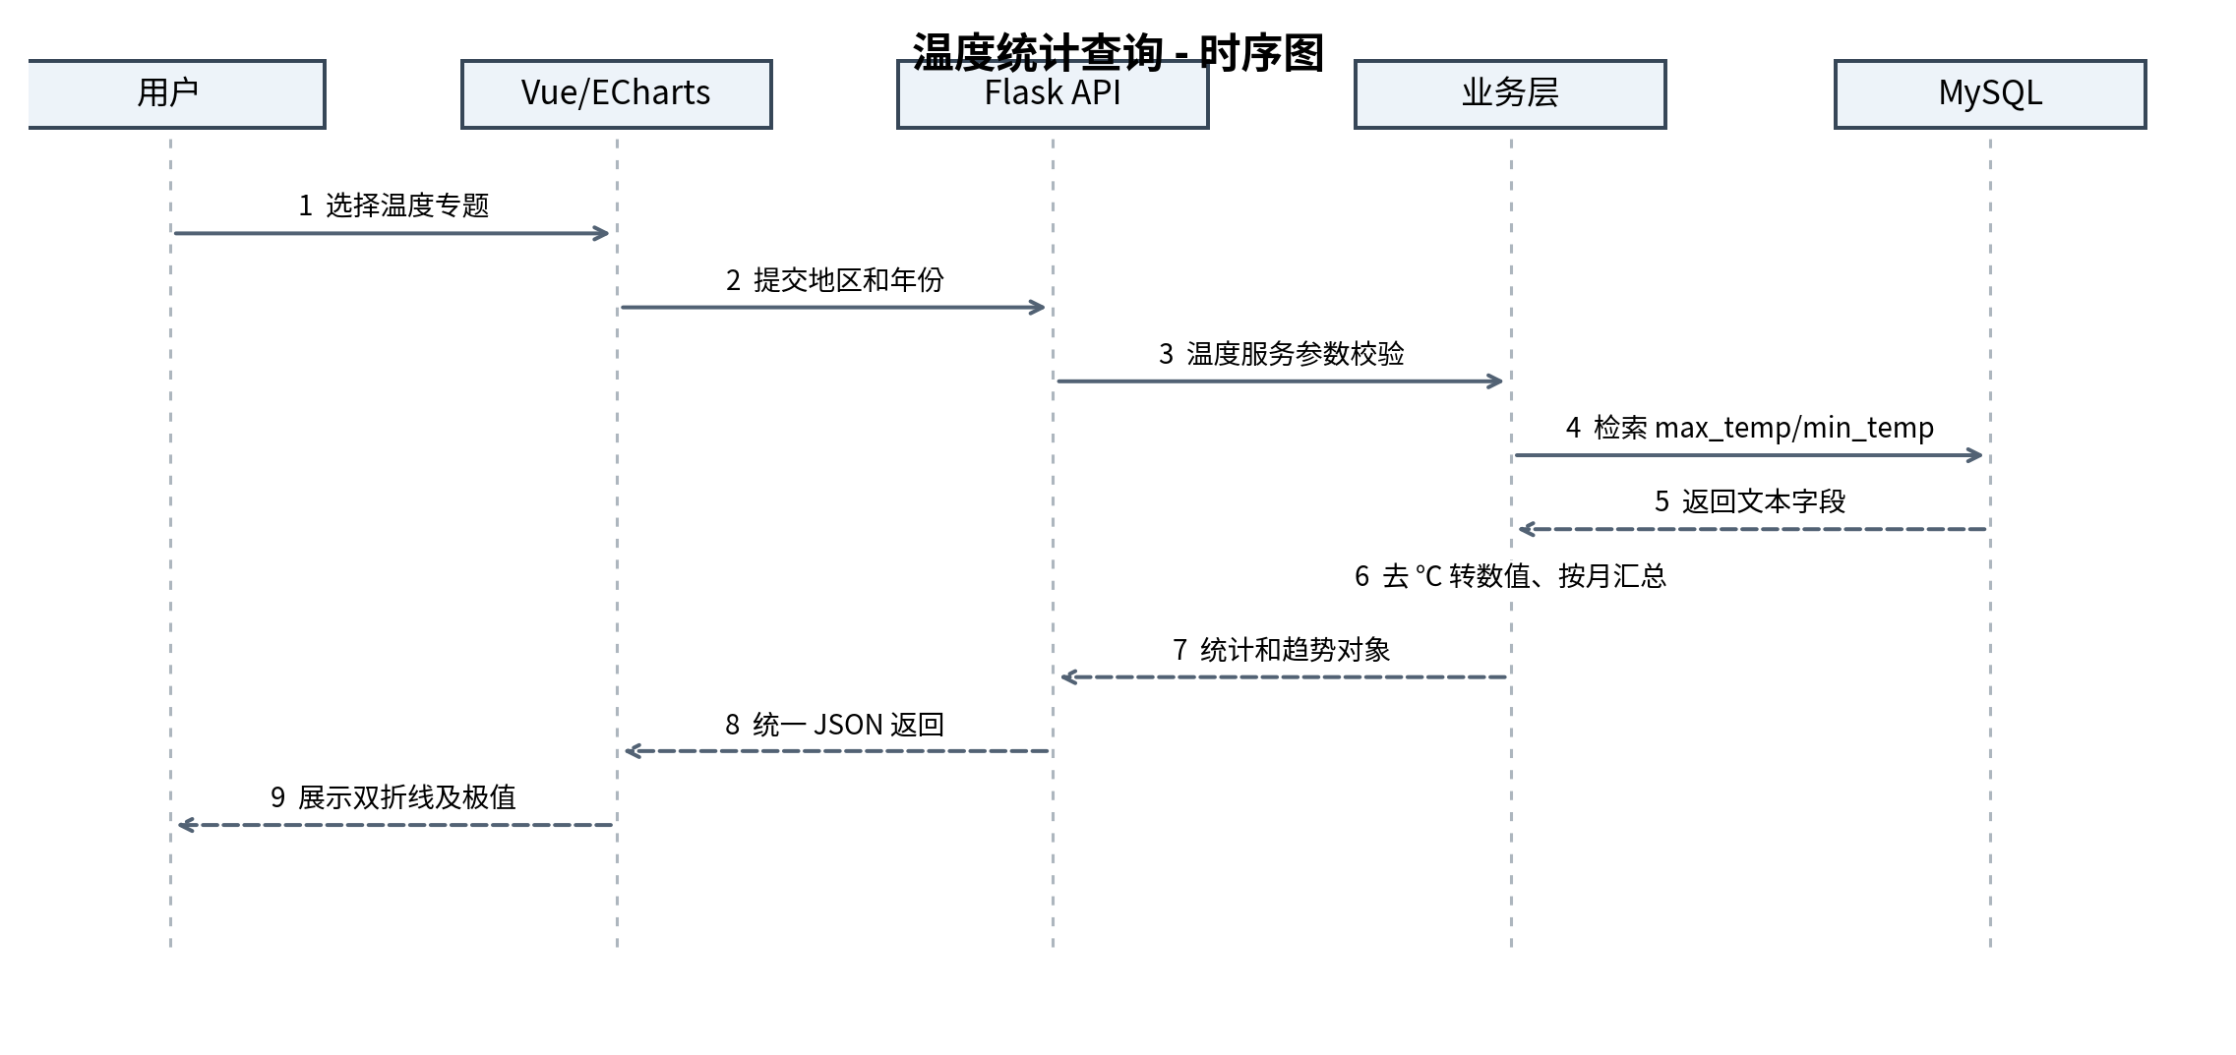
图 4-11 温度专题分析时序图

4.3.4 风力专题分析流程设计
实际 wind_data 虽然存在表定义，但没有记录；本期风力业务直接读取 weather_data.avg_wind / max_wind。将文本转换为数值后进行平均或极值聚合，显示原数据单位待校核的标识。不得把设计图中的空表当成已提供业务数据。
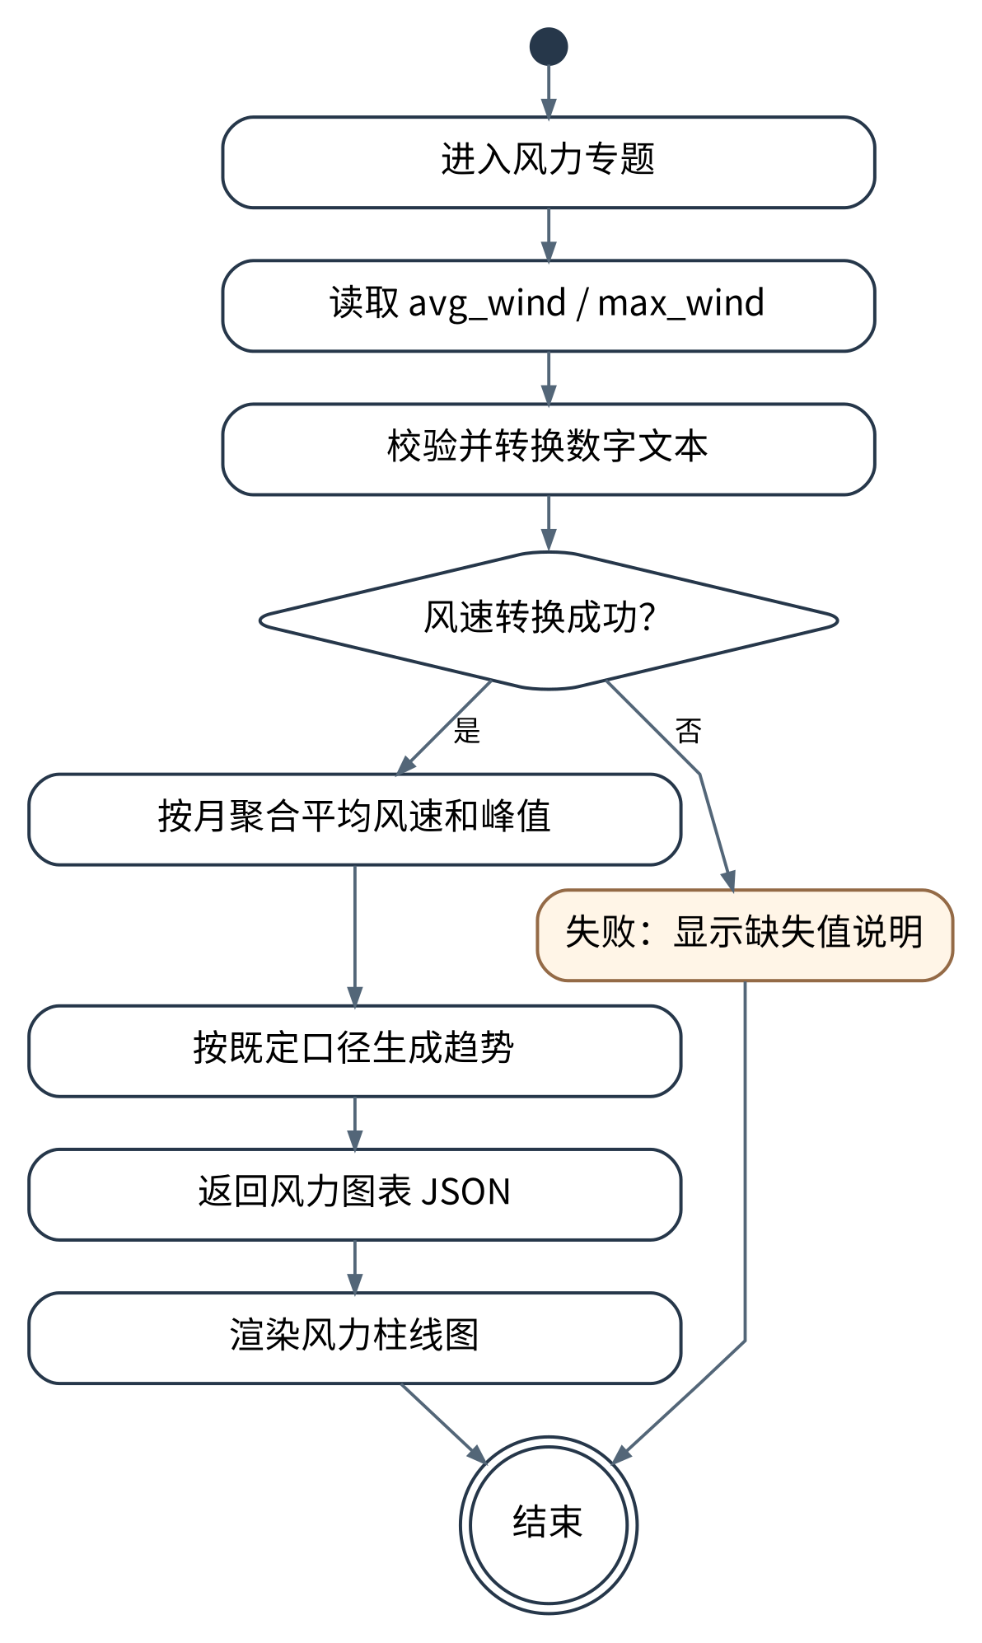
图 4-12 风力专题分析活动图
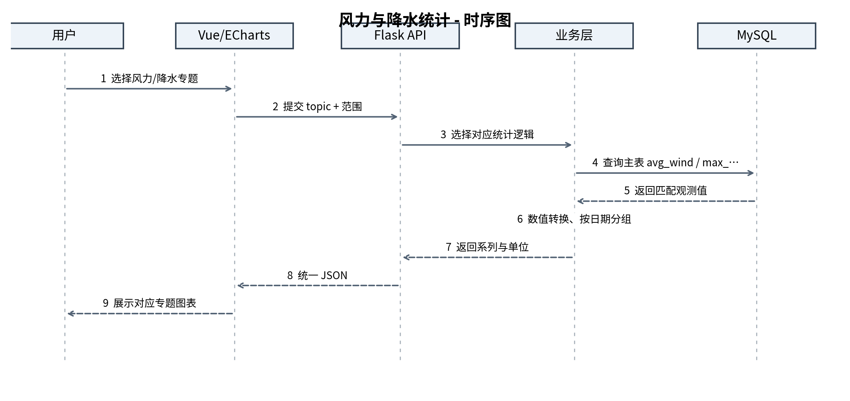
图 4-13 风力专题分析时序图

4.3.5 降水专题分析流程设计
降水分析从 weather_data.total_precip 读取记录。累计降水量为有效降水值求和，降水天数是有效降水 > 0 的日期数；同地同日重复记录需要在统计前按已确认规则去重或说明统计口径，以防重复累计。
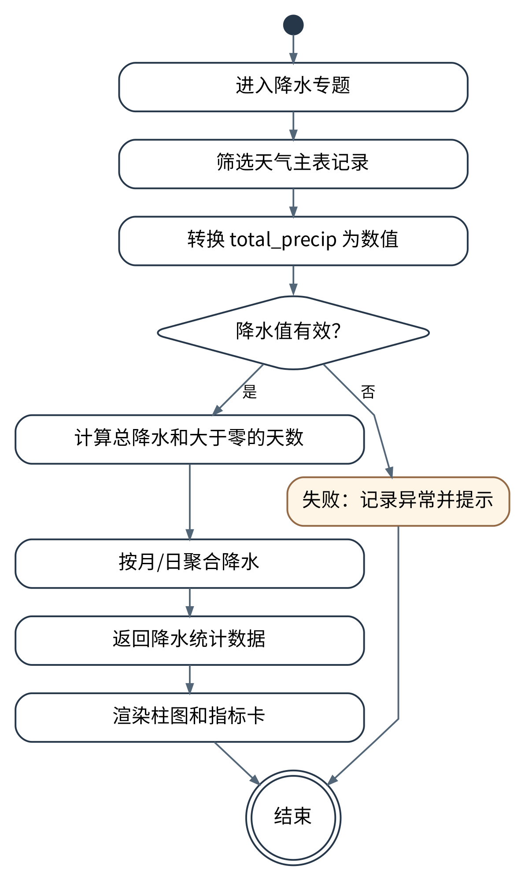
图 4-14 降水专题分析活动图
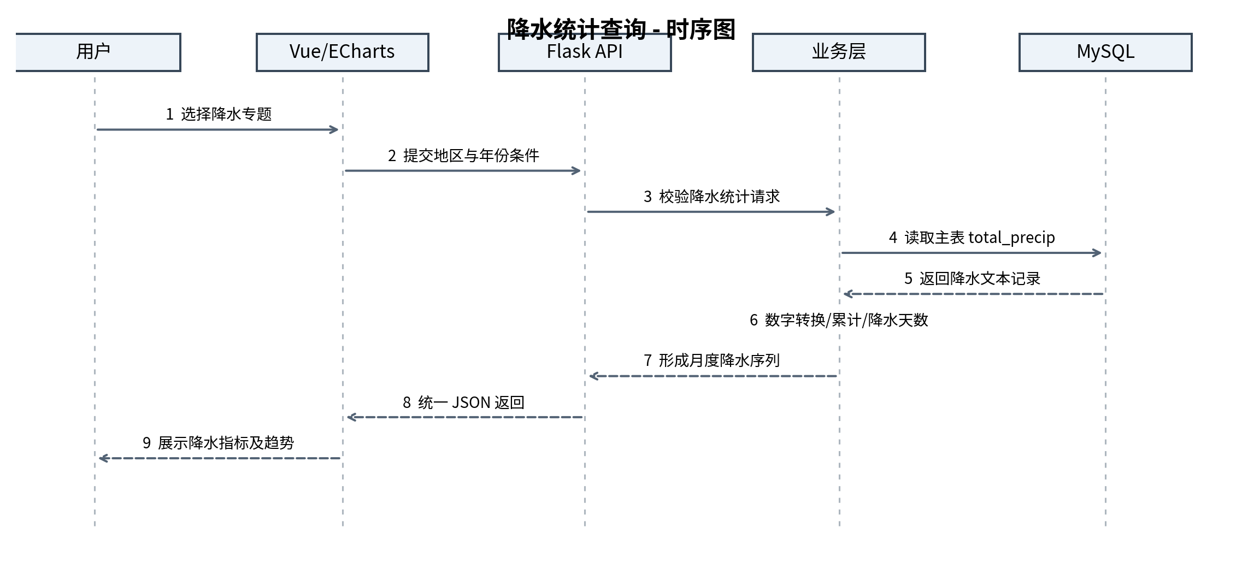
图 4-15 降水专题分析时序图

4.3.6 天气类型分析流程设计
天气类型分析保留天气原值并定义展示类别，例如晴、阴、多云、雨、雪及其他。归类后计算样本数、占比，百分比以有效天气类型记录数量作分母，不能将原始“毛毛雨”等类别直接丢弃。
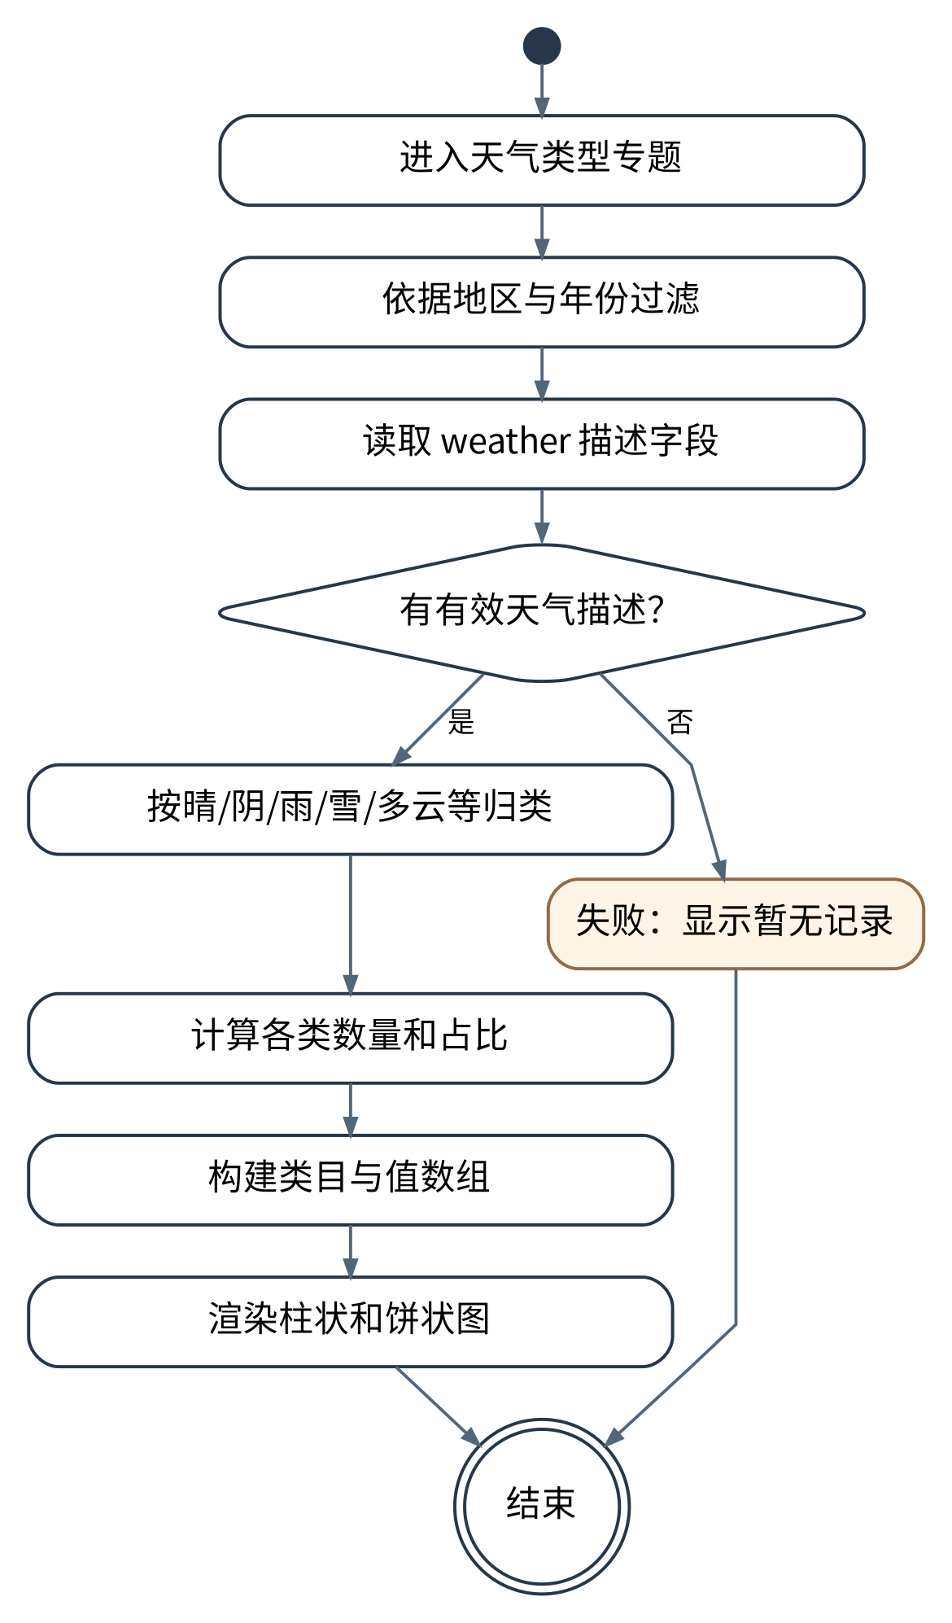
图 4-16 天气类型分析活动图
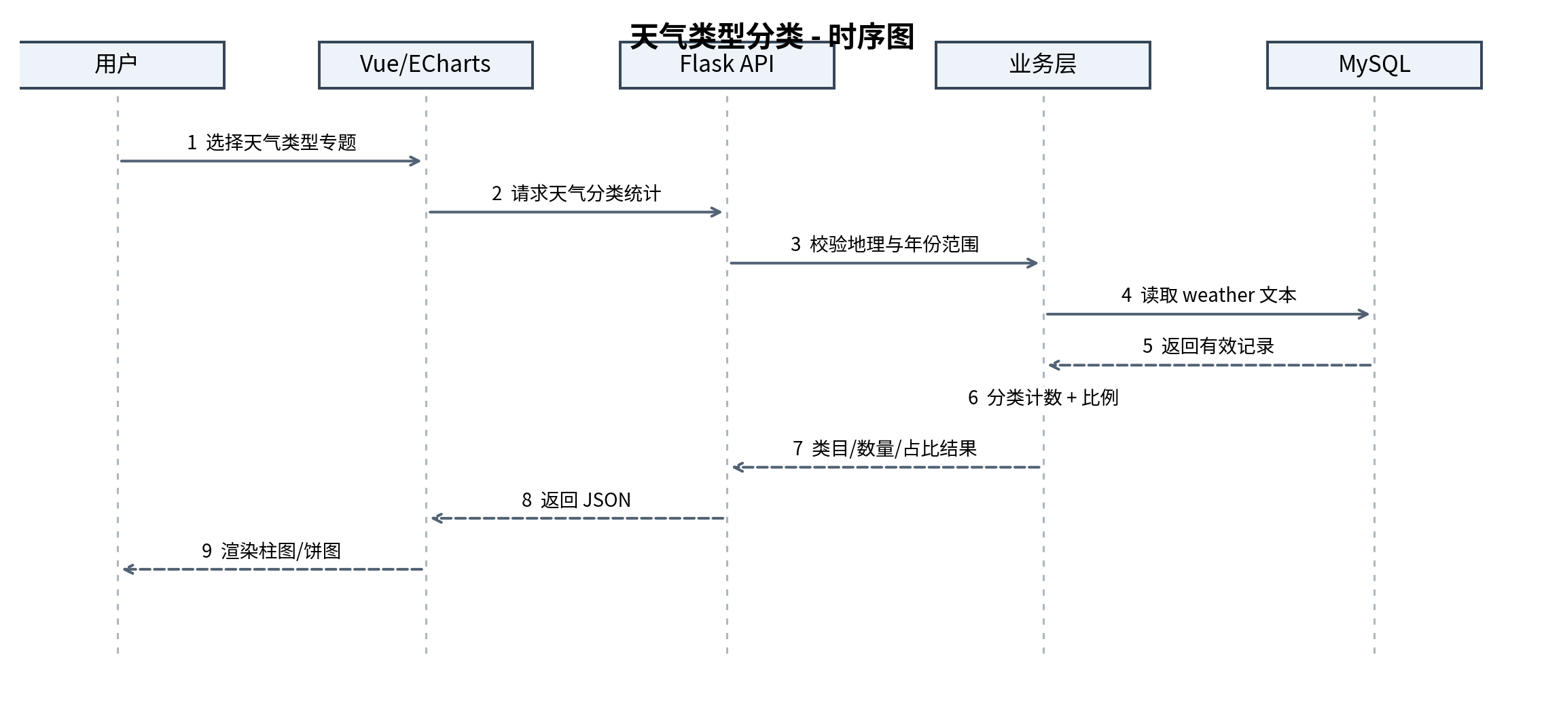
图 4-17 天气类型分析时序图

4.4 数据库设计

4.4.1 数据库实际情况
原始文件为 Navicat Premium 导出的 MySQL 8.0.32 脚本，Source Schema 标记 weather_db，采用 utf8mb4 与 InnoDB，文件导出时间为 2026-09-05 17:10:57。SQL 文件中的建表语句构成物理结构的直接依据；下文所有行数由 INSERT 语句逐行统计，而不是根据 AUTO_INCREMENT 推算。
表 4-4 数据库真实结构与可用性
实际表名 | 记录数 | 用途与边界
weather_data | 834,971 | 温度、风力、降水、天气类别、地图、地区选项的唯一主要来源
air_quality_data | 262 | 已有城市 AQI 快照；本期不增设空气质量分析页面
wind_data | 0 | 仅定义结构，不能作为风力专题统计主数据

weather_data 中能识别出 34 个不同省级名称、349 个（省、市）组合和 3,145 个（省、市、区县）组合，日期文本范围从 2024-03-01 到 2026-05-22。2024 年、2025 年、2026 年的记录数分别为 287,913、287,478、259,580。以上反映导出文件记录覆盖，不意味着各区县全年没有缺日。

4.4.2 数据库概念结构设计
原始 SQL 并无独立的省、市、区县维表，也没有任何 FOREIGN KEY 语句。因此概念模型中省份包含城市、城市包含区县、区县对应观测记录仅是从 weather_data 文本字段推导的逻辑关系，不能画成数据库已经存在的外键关系。空气质量表可以用省、市名称与主表进行概念关联，但二者时间粒度不同，不能合并为历史空气质量曲线。
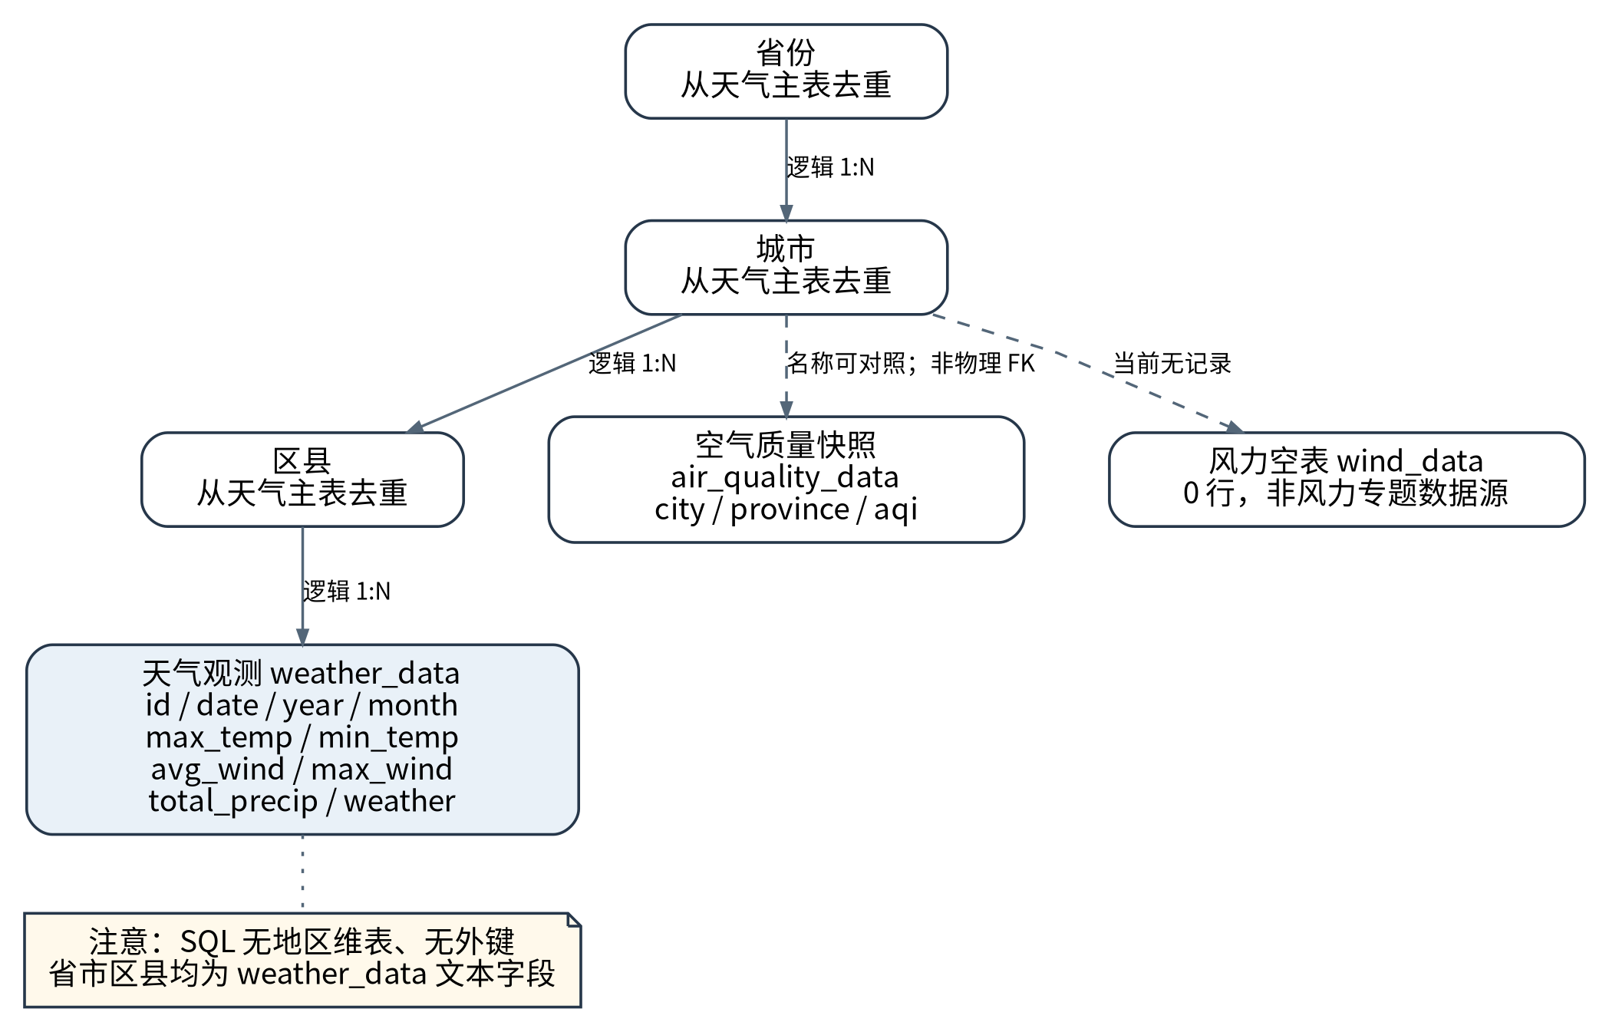
图 4-18 数据库概念 E-R 图（虚线代表非物理外键）

4.4.3 数据库物理结构与字段字典
以下表结构逐字段来自 SQL CREATE TABLE，忠实保留 varchar 与索引设置；图中的关联为注释性虚线，并非 DDL 外键。
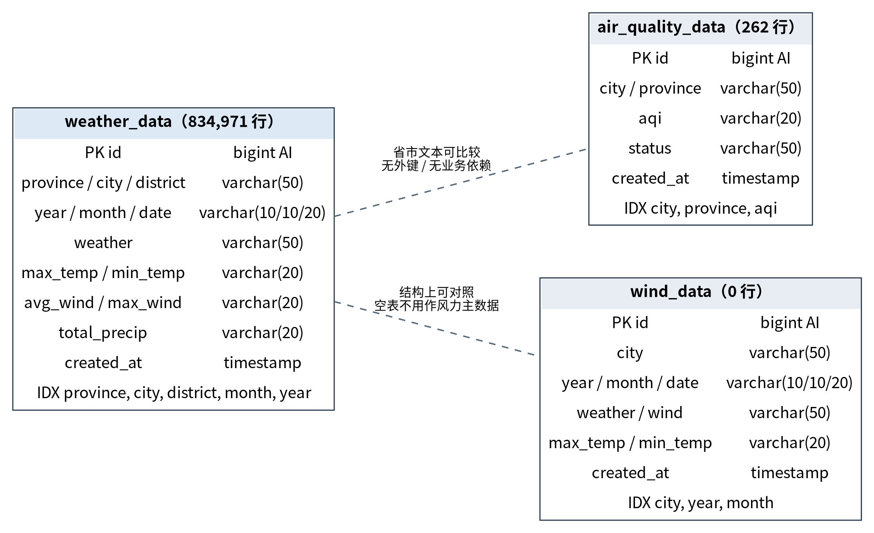
图 4-19 三张数据库实际表的物理结构图
核心天气历史观测表。以下列出真实字段、类型、NULL 属性及 SQL 已声明的索引。
表 4-5 weather_data 实际字段字典
字段名 | SQL 类型 | 允许空 | 约束/索引 | 字段含义
id | bigint | NO | PRI；自增 | 主键，无缺省
province | varchar(50) | NO | idx_province | 省级地区
city | varchar(50) | NO | idx_city | 城市
district | varchar(50) | YES | idx_district | 区县，允许空
year | varchar(10) | YES | idx_year | 如 2025年；非整型
month | varchar(10) | NO | idx_month | 如 2025年5月；非整型
date | varchar(20) | YES | 无 | YYYY-MM-DD 文本，允许空
weather | varchar(50) | YES | 无 | 天气描述，如多云、小雨
max_temp | varchar(20) | YES | 无 | 高温字符串，可带 ℃
min_temp | varchar(20) | YES | 无 | 低温字符串，可带 ℃
avg_wind | varchar(20) | YES | 无 | 平均风速，字符串数值
max_wind | varchar(20) | YES | 无 | 最大风速，字符串数值
total_precip | varchar(20) | YES | 无 | 降水量，字符串数值
created_at | timestamp | YES | 无 | 默认 CURRENT_TIMESTAMP

空气质量快照表，仅数据现状。以下列出真实字段、类型、NULL 属性及 SQL 已声明的索引。
表 4-6 air_quality_data 实际字段字典
字段名 | SQL 类型 | 允许空 | 约束/索引 | 字段含义
id | bigint | NO | PRI；自增 | 主键
city | varchar(50) | NO | idx_city | 城市
province | varchar(50) | NO | idx_province | 省级地区
aqi | varchar(20) | NO | idx_aqi | AQI 为字符串，索引按文本排序
status | varchar(50) | YES | 无 | 空气质量等级
created_at | timestamp | YES | 无 | 默认 CURRENT_TIMESTAMP

风力表定义，当前空表。以下列出真实字段、类型、NULL 属性及 SQL 已声明的索引。
表 4-7 wind_data 实际字段字典
字段名 | SQL 类型 | 允许空 | 约束/索引 | 字段含义
id | bigint | NO | PRI；自增 | 主键
city | varchar(50) | NO | idx_city | 城市
year | varchar(10) | NO | idx_year | 年份文字
month | varchar(10) | NO | idx_month | 月份文字
date | varchar(20) | YES | 无 | 日期文字
weather | varchar(50) | YES | 无 | 天气描述
max_temp | varchar(20) | YES | 无 | 高温文本
min_temp | varchar(20) | YES | 无 | 低温文本
wind | varchar(50) | YES | 无 | 风描述文本
created_at | timestamp | YES | 无 | 默认 CURRENT_TIMESTAMP

从表结构可知，weather_data 仅声明 id 主键与五个独立地区/年月索引；无 province+city+district+date 复合唯一键。air_quality_data.aqi 为 varchar(20)，即使建有 idx_aqi，数据库按文本字段进行排序时不能直接推断为数值排序。wind_data 缺少任何 INSERT 记录。

4.4.4 数据质量与字段转换规则
表 4-8 实际数据问题与处理建议
字段/问题 | 核验发现 | 设计中的处理规则
year / month / date | 年份如“2025年”；月份如“2025年5月”；日期为 varchar | 筛选按原始 year 值绑定；图表按 date 转日期并校验
max_temp / min_temp | varchar(20)，样例“4.3℃”“-2℃” | 移除 ℃ 后转 decimal；转换失败标记缺测
avg_wind / max_wind | varchar(20)，已有数值字符串 | 统一数字解析；单位需与来源核实
total_precip | varchar(20)，已有数值字符串 | 有效数值求和；非零天数依有效日期去重
weather | varchar(50)，包含“毛毛雨”等原值 | 展示类别进行可追溯归类
地理日期重复 | 同省市区县+日期存在 84 条重复记录 | 统计前核对记录差异；不直接删除原数据
air_quality_data | 262 行，created_at 为快照时间 | 不构造过去 30 天 AQI 趋势
wind_data | 0 行 | 风力专题读取 weather_data

本次逐条解析 834,971 行天气数据，未发现脚本记录中的 NULL/空字符串及上述温度/风速/降水字段的非数值格式异常，但这不等于业务测量准确性已核实。经（省、市、区县、日期）组合检查发现 84 条重复键记录；该组合并非实际数据库唯一约束，应先复核重复行差异与统计口径。
算法 4-1 原始温度与降水数值转换伪代码
def parse_number(raw, suffix=None):
if raw is None: return None
text = str(raw).strip()
if suffix: text = text.removesuffix(suffix).strip()
try: return Decimal(text)
except InvalidOperation: return None
high = parse_number(row['max_temp'], '℃')
low = parse_number(row['min_temp'], '℃')
precip = parse_number(row['total_precip'])
# 缺测是 None，不可替换为 0；统计样本量另行记录。

4.4.5 统计 SQL 与索引策略
统计查询优先采用已声明的省、市、区县及年份索引构造 WHERE 条件，然后在匹配记录上进行数字解析与聚合。为避免 SQL 注入，所有动态参数均通过 SQLAlchemy 参数绑定，不拼接用户输入。以下语句为基于真实字段的设计示例，尚未在用户 MySQL 运行环境执行。
SQL 4-1 根据已有省份获取城市选项（参数绑定示例）
SELECT DISTINCT city
FROM weather_data
WHERE province = :province
ORDER BY city;

SQL 4-2 温度分组汇总设计示例
SELECT month,
AVG(CAST(REPLACE(max_temp, '℃', '') AS DECIMAL(6,2))) AS avg_high,
AVG(CAST(REPLACE(min_temp, '℃', '') AS DECIMAL(6,2))) AS avg_low,
COUNT(*) AS row_count
FROM weather_data
WHERE province = :province AND year = :year
GROUP BY month
ORDER BY MIN(date);

SQL 4-3 风力与降水的真实数据源查询
SELECT date, avg_wind, max_wind, total_precip
FROM weather_data
WHERE province = :province AND city = :city
AND year = :year
ORDER BY date;

由于 SQL dump 中所有 weather_data 的常见指标文本已能被数字解析，上述 CAST 在现有数据集上具备可用基础；为了支持未来扩充数据，后端仍须处理异常文本。原有五个单列索引已经存在。对组合筛选频繁且经 EXPLAIN 证明确有瓶颈时，可考虑创建（province, city, district, year, date）复合索引，但会增加存储与写入成本，须基于实际测试决策，不能声称目前已创建。

4.5 接口与详细设计

4.5.1 API 资源与响应契约
API 采用只读查询为主，前端发起 GET 请求。路径均为本次设计约定，开发时可对接既有路由，不应假定项目已有完全同名端点。
表 4-9 建议接口清单（非已实现 API）
方法 / 路径 | 主要参数 | 响应内容
GET /api/regions | province? city? | 合法下级地区选项、可用年份
GET /api/dashboard | province? city? district? year? | 汇总指标、地图值、样本数
GET /api/temperature | province? city? district? year? | 日期/月份序列、最高最低温
GET /api/wind | 同上 | 平均/最大风速及样本数
GET /api/precipitation | 同上 | 累计降水、降水天数、月趋势
GET /api/weather-types | 同上 | 天气类型分类计数与占比
GET /api/map/temperature | year? 省份范围? | 每省统计温度值、n、缺失标记

接口 4-1 统一 JSON 返回设计样例（值仅表示结构）
{
"code": 0,
"message": "ok",
"data": {
"labels": ["2025-01", "2025-02"],
"series": [{"name": "月均最高温", "values": [12.3, 13.1]}],
"unit": "°C",
"sampleCount": 100
},
"meta": {"source": "weather_data", "filter": {"year": "2025年"}}
}

地图气温设计口径：先根据有效 max_temp/min_temp 计算每条记录的中间温度 (max+min)/2，再按省份求平均并返回有效样本数。此口径为建议，并非数据库直接提供的观测平均温度字段；若项目实际采用其他口径，应在前端指标说明中统一调整。

4.5.2 错误处理与边界
表 4-10 异常场景与前后端处理
场景 | 后端处理 | 前端表现
年份不在实际数据范围 | 400；提示参数无效 | 回显提示并保留原筛选
合法筛选但无结果 | 200；data 为空数组/对象 | 显示暂无数据而非 0 指标
不合规地理组合 | 400；返回可用地区提示 | 重置冲突的城市或区县
数据库连接失败 | 500/503；安全错误描述，记录服务端日志 | 展示服务暂不可用及重试
原始温度无法转换 | 跳过不合规样本，返回 invalidCount | 图表断点与异常数据提示
地图资源缺失 | 接口可正常返回统计值 | 显示地图载入失败提示，不能编造省份图形

4.5.3 典型模块分层与接口实施方案
以温度模块为例：Vue 视图组件负责展示筛选器及图表；Flask route 读取和验证参数；service 将主表记录转换为可统计数值，按日/月聚合并构建序列；model/DAO 使用 ORM 或参数化 SQL 检索；MySQL 提供 weather_data 原始数据。通过 route → service → DAO 的单向依赖避免把数据清洗直接写在 Vue 中。
算法 4-2 温度统计服务逻辑（设计伪代码）
def get_temperature(filters):
validate_filters_from_real_data(filters)
rows = weather_repository.fetch(filters)
cleaned = []
for row in rows:
high = parse_number(row.max_temp, '℃')
low = parse_number(row.min_temp, '℃')
if high is None or low is None: continue
cleaned.append((row.date, row.month, high, low))
if not cleaned: return empty_result(unit='°C')
return aggregate_by_date_and_month(cleaned)

4.6 非功能与验证设计
表 4-11 非功能设计与验证方案
设计主题 | 具体方案 | 验证方式（待执行）
正确性 | 主表字段名称和 SQL 建表一致；样本数随统计返回 | 比较 MySQL 原始查询与 API 结果
响应速度 | 先索引过滤、后统计；对常用组合考虑短时缓存 | Chrome 网络面板和接口耗时记录
兼容性 | Chrome/Edge；大屏宽度按窗口缩放 | 1920×1080 及常见桌面尺寸人工检查
稳定性 | 空结果、异常字符串、数据库断连均有分支 | 构造输入与故障注入验证
数据安全 | 连接字符串放 config/环境变量，参数绑定 | 代码审查与仓库敏感项扫描
可追溯性 | 响应 meta 记录 source、filter、sampleCount | 相同筛选条件可重现统计结果

不得把本文设计目标视为已完成性能测试结果。项目验收应先确认六个 Must 用户模块和数据接口均可运行，再对统计一致性、边界提示、显示适配与 README 部署流程逐项测试，并将实测记录填入后续系统测试文档。

4.7 需求追踪与本章小结
表 4-12 需求到设计成果追踪
启动书编号 | 本期需求 | 设计定位
B01 | SQL 初始化与数据库连接 | 4.1；4.4.1—4.4.3
B02 | 地区与年份筛选 | 4.2；4.3.2；4.5
B03 | 天气监控大屏 | 4.2；4.3.1；4.5
B04 | 温度分析 | 4.3.3；4.4.4；4.5.3
B05 | 风力分析 | 4.3.4；4.4.1；4.4.4
B06 | 降水分析 | 4.3.5；4.4.4
B07 | 天气类型分析 | 4.3.6；4.4.4
B08 | REST API | 4.1；4.5
B09 | 测试与交付文档 | 4.6

本章以参考 PDF 的总体架构、模块划分、流程设计、数据库设计和小结规格为主轴，进一步补充了部署拓扑、真实字段字典、统计 SQL、接口契约、异常状态和需求追踪。基于 SQL dump 的三表核验纠正了旧版的假设表结构；风力分析读取天气主表，数据库存在 AQI 快照但本期不做空气质量分析。所有流程图、时序图、关系图的连线和分支均作为后续开发与测试的设计基准。

附录 A 原始 SQL 数据核验摘要
检验对象：本次上传 SQL dump；解析方式为逐行扫描 CREATE TABLE 和 INSERT INTO，并对天气主表字段进行格式、地理组合和日期覆盖检查。未连接用户本地 MySQL，不进行实际 EXPLAIN 或 API 测试。
表 A-1 数据文件统计核验
项目 | 核验结果
SQL 数据库名 / 导出版本 | weather_db / MySQL 8.0.32
CREATE TABLE 数量 | 3
天气表 INSERT 记录 | 834,971
空气质量表 INSERT 记录 | 262
wind_data INSERT 记录 | 0
历史天气日期范围 | 2024-03-01 — 2026-05-22
不同省级名称 | 34
不同省-市组合 | 349
不同省-市-区县组合 | 3,145
重复省-市-区县-日期键 | 84（非数据库唯一键冲突判定）
有正降水记录行 | 427,254
三年度记录数 | 2024: 287,913；2025: 287,478；2026: 259,580

表 A-2 天气文本出现次数最高的前六类
天气文本 | 记录数
多云 | 340402
毛毛雨 | 119709
晴 | 112026
阴 | 93754
小雨 | 59176
中雨 | 56546

附录 B 图表目录与可复用素材说明
本文图表均为重新制作：架构图、数据处理链路、概念 E-R 图、真实物理表关系图及部署图均提供高清 PNG 与 DOT/SVG 源文件；各场景活动图同样提供 PNG 与 DOT/SVG；功能模块图、大屏线框和时序图提供高清 PNG。可复用素材单独打包，方便替换插图或重新编辑。图中“接口路径”“部署选择”“转换算法”属于设计，数据库字段与记录量属于核验事实。

